SOAL HASIL BEDAH KISI-KISI USBN MI PROPINSI JAWA TIMUR

DI HOTEL LUMINOR TANGGAL 29 OKTOBER S/D 1 NOPEMBER 2019

MAPEL MATEMATIKA

1. Pilihlah jawaban soal di bawah ini dengan benar!
2. Hasil dari 42 + (-35) - 12 adalah ....

A. -19

B. -5

C. 19

D. 65

1. Hasil dari $\sqrt[3]{1.728}$ adalah ….

A. 12

B. 22

C. 28

D. 38

1. KPK dari 24, 36, dan 40 adalah ....
2. 4
3. 90
4. 180
5. 360
6. Urutan pecahan 37% ; ; 0,34 ;  dari yang terkecil adalah ....
7. ; 37% ; ; 0,34
8. 0,34 ;  ; 37% ; 
9. 0,34 ;  ; 37% ; 
10. ; 37% ; 0,34 ;
11. Pada hari pertama Pak Jaya dapat memanen padi 436 kg. Pada hari kedua pak Jaya memanen padi 364 kg. Padi yang telah dipanen tersebut akan dimasukkan ke dalam beberapa karung. Jika setiap karung mampu menampung 40 kg padi, maka banyak karung yang dibutuhkan pak Jaya adalah ....
12. 40 karung
13. 20 karung
14. 19 karung
15. 17 karung
16. Pada suatu ujian olimpiade, ada 20 soal yang diberikan. Setiap soal yang benar mendapat nilai 5, jika salah maka mendapat nilai -2 dan tidak dijawab nilainya -1. Farah dapat menyelesaikan 18 soal tetapi hanya benar 15 soal. Nilai yang diperoleh Farah adalah ….

A. 66

B. 67

C. 75

D. 76

1. Ardi mempunyai kelereng berwarna merah 70 butir, kelereng warna kuning 28 butir dan kelereng warna hijau 42 butir. Kelereng tersebut akan dibagikan kepada teman-temannya dengan bagian warna sama banyak. Masing-masing teman Ardi mendapatkan kelereng warna hijau sebanyak ….

A. 2 butir

B. 3 butir

C. 5 butir

D. 14 butir

1. Hasil dari (25 – 12) 2 – 4 2 adalah ....
2. 9
3. 18
4. 153
5. 465
6. Ayah Siti memesan 5.000 batu bata untuk membangun rumahnya. Harga satu batu bata Rp250,00 dan telah dibayar seluruhnya. Penjual batu bata mengirim 2 kali, masing-masing 1.250 dan 3.350 batu bata. Jika penjual batu bata ingin mengembalikan sisa uang batu bata yang belum terkirim, maka uang yang harus dikembalikan sebanyak ….
7. Rp75.000,00
8. Rp100.000,00
9. Rp200.000,00

Rp250.000,00

1. Sepetak tanah Ibu berbentuk persegi, memiliki luas 784 m2  , panjang setiapsisitanahtersebutadalah ….
2. 28 m
3. 22m
4. 18m
5. 12 m
6. Paman mempunyai 4 ekor ayam betina, masing – masing ayam bertelur 1 butir setiap hari. Jika hari ini jumlah telur seluruhnya 12 butir maka dalam berapa hari lagi jumlah telur mencapai 32 adalah ….
7. 5 hari
8. 7 hari
9. 11 hari
10. 16 hari
11. Ayah Siti memesan 5.000 batu bata untuk membangun rumahnya. Harga satu batu bata Rp250,00 dan telah dibayar seluruhnya. Penjual batu bata mengirim 2 kali, masing-masing 1.250 dan 3.350 batu bata. Jika penjual batu bata ingin mengembalikan sisa uang batu bata yang belumterkirim, maka uang yang harus dikembalikan sebanyak ….
12. Rp75.000,00
13. Rp100.000,00
14. Rp200.000,00
15. Rp250.000,00
16. Ayah akan membuat kolam ikan berbentuk persegi. Pada denah berskala 1 : 50, kolam ikan tersebut digambarkan dengan luas 36cm2. Panjang sisi kolam ikan sebenarnya yang akan dibuat ayah adalah . . . .
    1. 3 m
    2. 6 m
    3. 9 m
    4. 18 m

h

Perhatikan gambar berikut.

h

Hasil pencerminan bangun terhadap garis h yang tepat adalah ....



h



h



h

1. B. C. D.

1. Perhatikan ciri – ciri bangun datar berikut.

* Mempunyai dua pasang sisi sejajar dan sama panjang.
* Sudut-sudut yang berhadapan sama besar.
* Diagonalnya saling membagi dua sama panjang.
* Mempunyai dua sudut lancip dan dua sudut tumpul.

Bangun datar yang mempunyai ciri – ciri tersebut adalah ….

1. Persegipanjang
2. Layang-layang
3. Belahketupat
4. Jajargenjang
5. Hasil dari 2 dasawarsa + 3 lustrum – 2 windu adalah ....
6. 19 tahun
7. 21 tahun
8. 39 tahun
9. 51 tahun
10. Sebuah toko buku memiliki persediaan 3 gros pulpen, 10 lusin pensil, dan 48 buah spidol. Jumlah alat tulis yang ada di toko buku tersebut adalah ....
11. 450 buah
12. 475 buah
13. 530 buah
14. 600 buah
15. Nailah berangkat ke rumah nenek naik mobil pukul 06.20 dan sampai kerumah nenek pukul 06.35. Jika kecepatan rata-rata Nailah 60 km/jam. jarak yang ditempuh Nailah adalah ….
16. 15 km
17. 20 km
18. 40 km
19. 90 km
20. Sebuah bak wudlu berbentuk balok dapa tmenampung air sebanyak 900 liter. Jika lebar bak wudlu 7,5 dm dan tinggi 10 dm, maka panjangnya ....
21. 1,2 dm
22. 12 dm
23. 1,2 m
24. 12 m
25. Pak Somad akan membuat kue donat. Ia membutuhkan bahan berupa 1,5 kg tepung terigu dan 10 ons gula putih dari 6 kg persediaan bahan yang terdiri dari tepung terigu dan gula putih yang dimilikinya. Bahan donat yang masih tersedia adalah ....
26. 3,5 kg
27. 8,5 kg
28. 21 kg
29. 22 kg
30. Perhatikan gambar koordinat kartesius berikut ini dengan cermat!

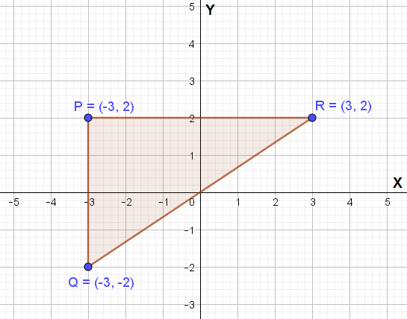

Agar berubah menjadi bangun persegipanjang, titik koordinat yang digeser adalah ....

1. P (-2,4)
2. Q (-3,-3)
3. Q (3,-2)
4. R (1,2)
5. Sebuah mobil tangki PDAM menampung air bersih sebanyak 0,016 dam3 yang akan didistribusikan untuk tiga kecamatan yang mengalami kekeringan. Kecamatan A mendapat pasokan air sebanyak 5.750 dm3, kecamatan B sebanyak 455.000 cl. Banyak air yang didistribusikan ke kecamatan C adalah ….
6. 5.700 liter
7. 9.795 liter
8. 10.300 liter
9. 10.875 liter

22. Simetri lipat pada bangun datar di bawah ini adalah ....

1. 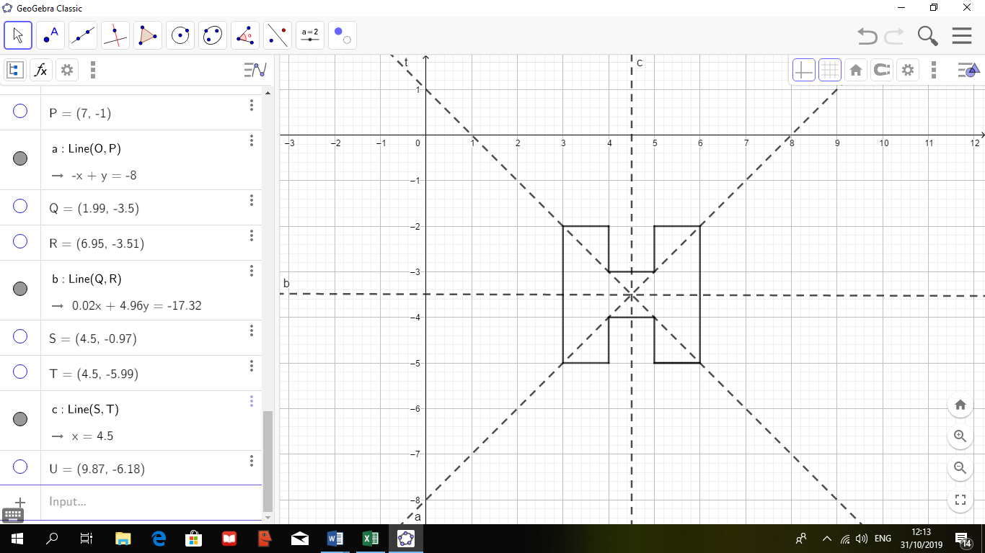2
2. 4
3. 6
4. 8
5. Perhatikan gambar di samping.

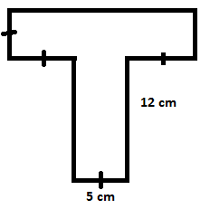

Luas bangun di samping adalah ....

1. 37 cm2
2. 92 cm2
3. 130 cm2
4. 195 cm2
5. Sebuah aquarium tertutup mempunyai ukuran panjang 90 cm, lebar 30 cm dan tinggi 30 cm. Di atas aquarium tersebut diletakkan 2 buah kotak berbentuk kubus dengan ukuran 30 cm. Luas permukaan dari Aquarium yang tidak tetutupi oleh kotak di atasnya serta luas permukaan 2 kotak yang tidak berimpit dengan aquarium adalah … .
6. 17.100 ${cm}^{2}$.
7. 18.000 ${cm}^{2}$.
8. 19.800 ${cm}^{2}$.
9. 21.600 ${cm}^{2}$.
10. Sebuah kardus minuman berukuran panjang 60 cm, lebar 20 cm, dan tingginya 40 cm. Di atas kardus minuman diletakkan sebuah kotak mainan berbentuk kubus dengan panjang sisi 20 cm. Luas permukaan dari bangun gabungan tersebut adalah ....
11. 6.000 ${cm}^{2}$
12. 6.800 ${cm}^{2}$
13. 10.400 ${cm}^{2}$
14. 11.200 ${cm}^{2}$
15. Tabel berikut menunjukkan hasil tangkapan ikan Pak Rahmat dalam empat hari.

|  |  |
| --- | --- |
| **Hari** | **Hasil Tangkapan** |
| Senin | 25 ekor |
| Selasa | 15 ekor |
| Rabu | 35 ekor |
| Kamis | 20 ekor |

Data di atas jika disajikan dalam bentuk diagram batang adalah ....

D.

1. Berikut data nilai ulangan harian matematika beberapa siswa kelas VI MI Mandiri :

6 8 7 7 8 9 7 8 9 8 7 6 8 6 9

Modus nilai ulangan harian siswa kelas VI tersebut adalah ….

1. 6
2. 7
3. 8
4. 9
5. 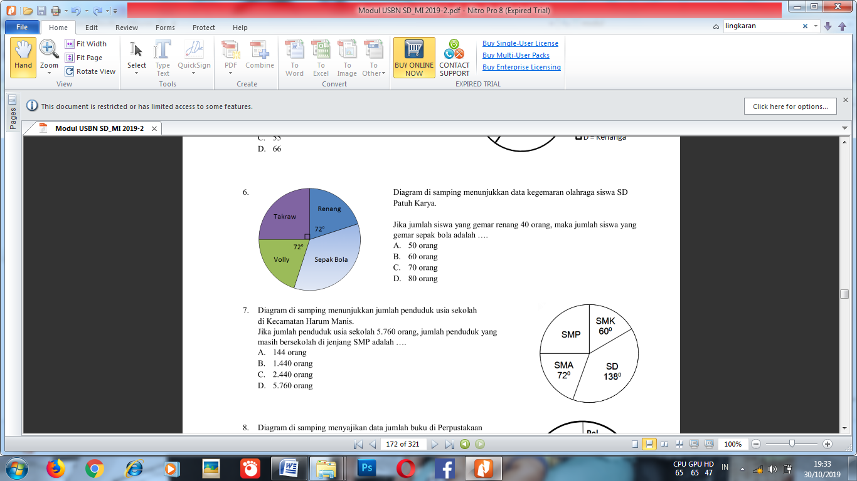Diagram di bawah ini menunjukkan data kegemaran olahraga siswa MI Al Ikhlas.

Jika jumlah siswa yang gemar renang 40 orang, maka jumlah siswa yang gemar sepak bola adalah ....

1. 50 orang
2. 70 orang
3. 80 orang
4. 110 orang
5. Nilai ujian psikotes peserta seleksi olimpiade MIPA di perlihatkan dalam tabel berikut :

|  |  |
| --- | --- |
| **Nilai Ujian** | **Frekuensi** |
| 4 | 4 |
| 5 | 2 |
| 6 | 6 |
| 7 | 8 |
| 8 | 18 |
| 9 | 12 |

Jika peserta yang dinyatakan lulus hanya peserta yang nilainya lebih besar sama dengan nilai rata-rata, maka banyak peserta yang tidak lulus adalah ….

1. 20 orang
2. 25 orang
3. 28 orang
4. 30 orang
5. 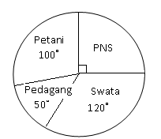Diagram lingkaran di samping menunjukkan pekerjaan wali murid SD Suka Maju. Jika jumla PNS 45 orang, maka jumlah wali muridyang bekerja sebagai petani adalah.…
6. 25 orang
7. 50 orang
8. 60 orang
9. 180 orang
10. Rata-rata umur lima siswa kelas VI adalah 12,8 tahun. Jika ditambah umur Miftah 13 tahun dan umur Rasya 14 tahun, maka rata-rata umur mereka adalah ….
11. 13 tahun
12. 13,3 tahun
13. 15 tahun
14. 18,2 tahun
15. Soal Uraian
16. Diketahui sebidang sawah berbentuk persegipanjang dengan perbandingan panjang dan lebar 5 : 2, serta jumlah panjang dan lebar 56 m.Berapa m2 luas sawah tersebut?
17. Beni menguras bak mandi setiap 3 hari sekali. Anton menguras bak mandi setiap 5 hari sekali. Fandi menguras bak mandi setiap 6 hari sekali. Pada tanggal 13 Oktober 2019 mereka menguras bak mandi bersama-sama untuk pertama kali. Pada tanggal berapa mereka akan menguras bak mandi bersama yang kedua kali?
18. Adik mempunyai tempat minum berbentuk tabung dengan jari-jari alasnya 7cm dan tinggi 20cm. Setelah olah raga adik meminum setengah isi air minumnya. Berapa sisa air dalam tempat minum adik?
19. Andi memiliki taman yang berbentuk seperempat lingkaran yang berdiameter 4 m. Disekeliling taman akan dibuat pagar. Tentukan panjang pagar yang dibutuhkan
20. Perhatikan diagram batang berikut ini!

Jika rata-rata pengunjung yang datang ke pameran selama 6 hari adalah 650, maka berapakah banyak pengunjung yang datang pada hari Sabtu ?

**?**